SVEUČILIŠTE JOSIPA JURJA STROSSMAYERA U OSIJEKU

FAKULTET ELEKTROTEHNIKE, RAČUNARSTVA I

INFORMACIJSKIH TEHNOLOGIJA OSIJEK

Sveučilišni diplomski studij Elektrotehnika

Pametna vrata

Dokumentacija projekta iz kolegija Internet objekata

Hrvoje Pranjković  
Domin Radić

Osijek, 2025. godina.

##### SADRŽAJ

1. SPECIFIKACIJA ZAHTJEVA S OBZIROM NA KONAČNO RJEŠENJE 1

1.1. Use-case dijagram 1

2. ODABIR SKLOPOVSKIH DIJELOVA SUSTAVA S OBZIROM NA PROBLEM I PRIKLADNOST 3

2.1. Arduino Uno 3

2.2. RFID senzor – RC522 3

2.3. Senzor udaljenosti (ultrazvučni senzor HC-SR04) 4

2.4. Senzor pokreta (PIR senzor) 4

2.5. Servo motor 5

2.6. LED dioda 5

2.7. Analiza troškova 6

3. ODABIR TEHNOLOGIJA S OBZIROM NA PROBLEM I PRIKLADNOST 8

3.1. Izrada Wireframe-a 9

4. STRATEGIJA RAZVOJA I ISPITIVANJA RJEŠENJA 10

5. KONAČNI IZGLED SHEME PROJEKTA I WEB APLIKACIJE 11

LITERATURA 13

# SPECIFIKACIJA ZAHTJEVA S OBZIROM NA KONAČNO RJEŠENJE

Pametna vrata predstavljaju inovativni sustav za automatsko upravljanje kliznim vratima, koji korisnicima omogućuje jednostavno i sigurno otvaranje i zatvaranje putem web aplikacije. Ovaj sustav integrira više senzora i tehnologija kako bi osigurao optimalnu funkcionalnost i sigurnost.

Sustav koristi RFID senzor kao glavni ulazni signal za otvaranje vrata, omogućujući autoriziranim korisnicima beskontaktni pristup. Senzor pokreta automatski otvara i zatvara vrata nakon što korisnik prođe ili se približi vratima sa druge strane, dok senzor udaljenosti služi kao sigurnosna mjera – u slučaju prepreke poput pješaka, kućnih ljubimaca ili drugih objekata, sustav će zaustaviti zatvaranje vrata kako bi spriječio nezgode. LED dioda signalizira proces zatvaranja vrata, pružajući vizualnu informaciju korisnicima.

## Use-case dijagram

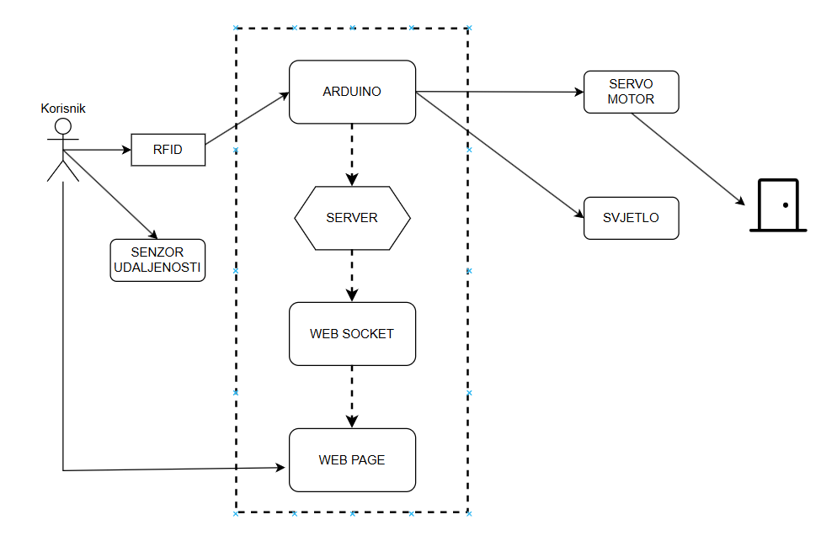

**Slika 1.** Use-case dijagram

Dijagram prikazuje sustav pametnih vrata koji omogućuje korisnicima otvaranje i zatvaranje vrata pomoću RFID autentifikacije i senzora. Korisnik koristi RFID karticu, a Arduino obrađuje signal te provjerava podatke sa senzora udaljenosti kako bi spriječio zatvaranje u slučaju prepreka. Ako su uvjeti zadovoljeni, Arduino aktivira servo motor za otvaranje vrata i uključuje svjetlo kao signalizaciju. Podaci se zatim šalju serveru, koji pomoću WebSocket veze omogućuje daljinsko praćenje i upravljanje sustavom putem web aplikacije. Ovaj sustav osigurava sigurnost, praktičnost i jednostavnost korištenja.

# ODABIR SKLOPOVSKIH DIJELOVA SUSTAVA S OBZIROM NA PROBLEM I PRIKLADNOST

Za realizaciju pametnih vrata odabrani su sklopovski dijelovi koji omogućuju pouzdan i učinkovit rad sustava. Odabir komponenti temelji se na funkcionalnim zahtjevima, pouzdanosti i kompatibilnosti s Arduino platformom.

## Arduino Uno

Mikroprocesorska ploča koja služi kao središnja upravljačka jedinica. Izabrana je zbog jednostavnosti programiranja, velike zajednice korisnika i dovoljnog broja ulazno-izlaznih pinova za povezivanje senzora i aktuatora.

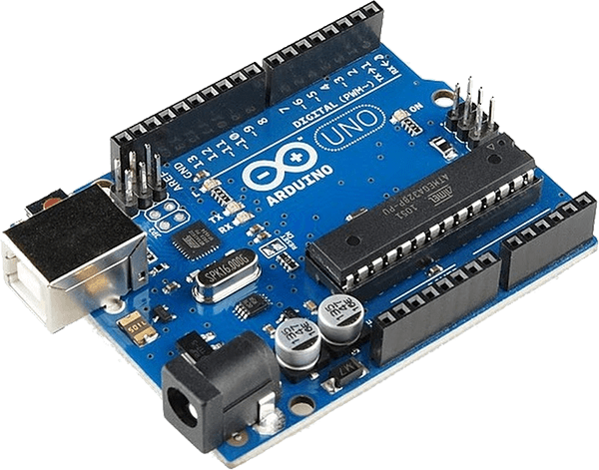

**Slika 2.** Arduino Uno

## RFID senzor – RC522

Koristi se za autentifikaciju korisnika. RFID čitač omogućuje beskontaktno otvaranje vrata pomoću kartica ili privjesaka, čime se povećava sigurnost i praktičnost sustava.

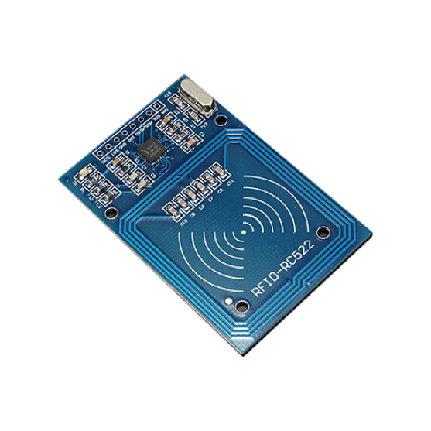

**Slika 3.** RFID senzor RC522

## Senzor udaljenosti (ultrazvučni senzor HC-SR04)

Osigurava detekciju prepreka pri zatvaranju vrata, čime sprječava potencijalne nezgode uzrokovane nailaskom osoba ili kućnih ljubimaca. Ovaj senzor je odabran zbog preciznosti i jednostavne integracije s Arduinom.

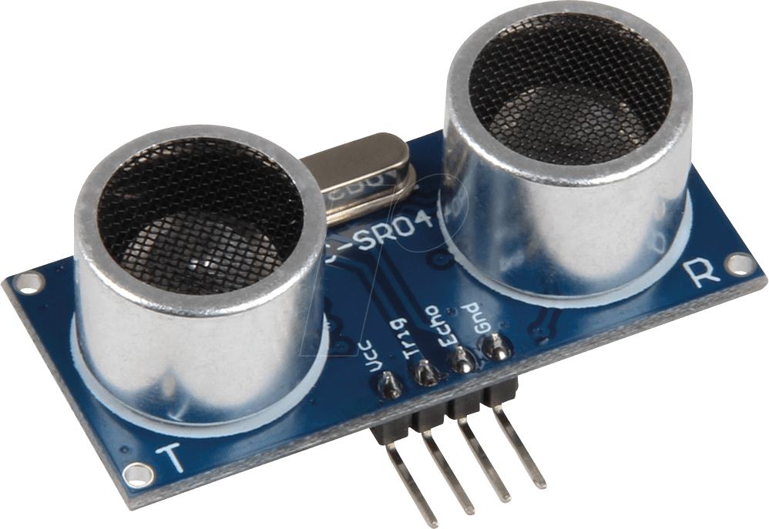

**Slika 4.** Senzor udaljenosti HC-SR04

## Senzor pokreta (PIR senzor)

Omogućuje automatsko zatvaranje vrata nakon što korisnik prođe. PIR senzor detektira toplinske promjene u prostoru i idealan je za detekciju prolaska ljudi.

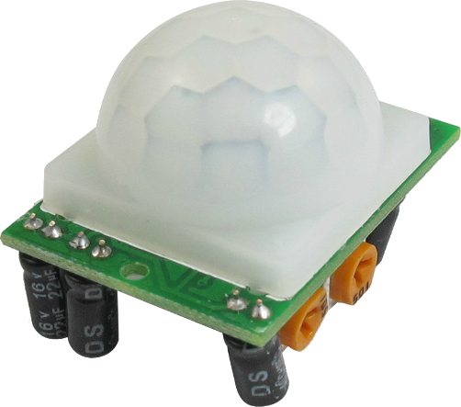

**Slika 5.** Senzor pokreta HC-SR501

## Servo motor

Koristi se za mehanizam otvaranja i zatvaranja kliznih vrata. Servo motor je izabran jer omogućuje preciznu kontrolu kuta otvaranja, što je ključno za stabilan rad sustava.

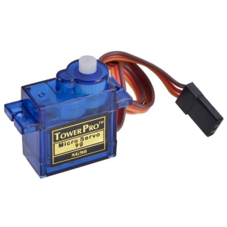

**Slika 6.** Servo motor SG90

## LED dioda

Koristi se za signalizaciju statusa vrata (npr. zatvaranje ili greška u sustavu). LED je jednostavno rješenje za vizualnu povratnu informaciju korisnicima.

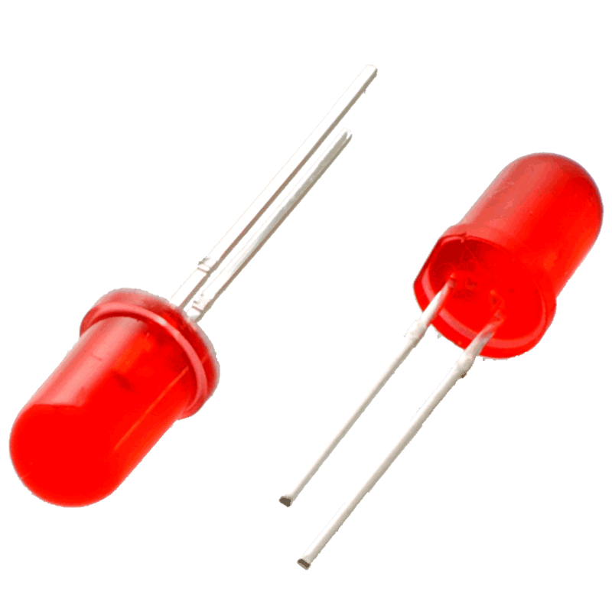

**Slika 7.** Led dioda

## Analiza troškova

Na Tablici 1. prikazan je popis glavnih komponenata i njihove cijene, cijene su preuzete s web stranice conrad.hr. Dok je na Tablici 2. popis alternativnih komponenti i njihove cijene preuzete s aliexpress.com trgovina.

|  |  |  |  |  |
| --- | --- | --- | --- | --- |
| **Troškovnik** | | | | |
| **Komponenta** | **ID** | **Količina** | **Stranica** | **Cijena** |
| RFID senzor | RFID-RC522 | 1 | Conrad.hr | 11€ |
| Senzor udaljenosti | HC-SR04 | 1 | Conrad.hr | 3,79€ |
| Senzor pokreta | HC-SR501 | 1 | Conrad.hr | 4,49€ |
| Led dioda |  | 1 | Conrad.hr | 0,05€ |
| Arduino Uno |  | 1 | Conrad.hr | 23,99€ |
| Servo motor | SG90 | 1 | Conrad.hr | 8,99€ |
| Otpornik |  | 1 | Conrad.hr | 0,10€ |
| Žice |  | 20 | Conrad.hr | 1€ |
| Pretvarač napona |  | 1 | Soldered.com | 10.95€ |
| **UKUPNO** | | | | **64,36 €** |

**Tablica** **1.** Popis komponenti i njihove cijene preuzete sa stranice conrad.hr i soldered.com

|  |  |  |  |  |
| --- | --- | --- | --- | --- |
| **Troškovnik** | | | | |
| **Komponenta** | **ID** | **Količina** | **Stranica** | **Cijena** |
| RFID senzor | RFID-RC522 | 1 | Aliexpress.com | 0,98€ |
| Senzor udaljenosti | HC-SR04 | 1 | Aliexpress.com | 0,98€ |
| Senzor pokreta | HC-SR501 | 1 | Aliexpress.com | 1,71€ |
| Led dioda |  | 1 | Aliexpress.com | 0,01€ |
| Arduino Uno |  | 1 | Aliexpress.com | 4,95€ |
| Servo motor | SG90 | 1 | Aliexpress.com | 2,08€ |
| Otpornik |  | 1 | Aliexpress.com | 0,04 € |
| Žice |  | 20 | Aliexpress.com | 0,3€ |
| **UKUPNO** | | | | **10,71 €** |

**Tablica** **2.** Popis komponenti i njihove cijene preuzete sa stranice aliexpress.com

# ODABIR TEHNOLOGIJA S OBZIROM NA PROBLEM I PRIKLADNOST

U ovom projektu potrebno je uspostaviti komunikaciju klijenta i poslužitelja kako bi se podaci mogli slati i pregledavati u stvarnom vremenu. To je bitno jer podaci koje korisnik dobija od senzora su osjetljivi i mogu biti vrlo važni u slučaju neželjenih radnji (npr. provale) ili samo radi praćenja događaja oko samih vrata. Neka od dostupnih tehnologija su Websocket i MariaDB.

Websocket je protokol koji se koristi u komunikaciji klijenta i poslužitelja, a omogućuje stvaranje dvosmjernih veza putem TCP (Transmission Control Protocol) konekcije. S ovim API-jem mogu se slati poruke serveru i primati odgovori kao posljedica nekog događaja. Ovo je korisno za aplikacije koje zahtjevaju brze i konstantne promjene podataka poput real-time web aplikacija, jer ima nisku latenciju i brzu razmjenu podataka. Websocket u ovom projektu se koristi kao komunikacija između Raspberry Pi-a koji se ponaša kao server koji prima podatke sa senzora odnosno mikrokontrolera i web-stranice.

MariaDB je jedan od najpopularnijih otvorenih relacijskih sustava za upravljanje bazama podataka koji je nastao kao fork MySQL-a. Razvijen je odvojeno od MySQL-a kako bi uvijek ostao open source. Instaliramo ga naredbom: sudo apt-get install MariaDB-server. Dizajniran je da bude kompatibilan s MySQL-om, tako da svaki kod koji je napisan u MySQL-u prolazi i na ovom sustavu.

Ova rješenja su odabrana zbog prethodnog rada s tim tehnologijama. Navedene tehnologije su provjerene kroz prethodne projekte te ih koristimo i u ovome.

## Izrada Wireframe-a

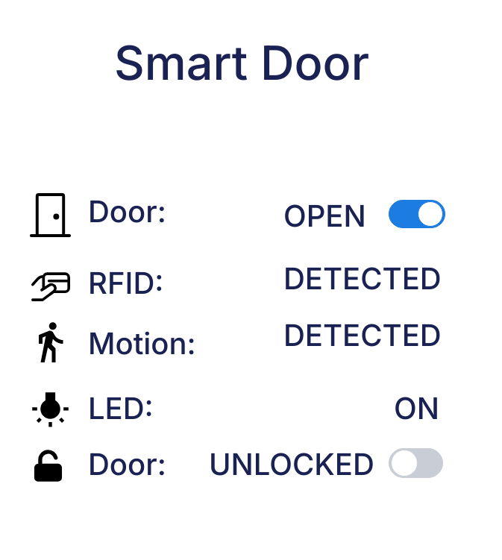

**Slika 8.** Izgled web aplikacije napravljen u Wireframe-u

# STRATEGIJA RAZVOJA I ISPITIVANJA RJEŠENJA

Razvoj i testiranje sustava pametnih vrata mora uzeti u obzir potencijalne probleme koji mogu nastati tijekom implementacije i korištenja. Kako bi se osigurala pouzdanost, potrebno je definirati postupke za testiranje, puštanje u rad, pretpostavke korištenja i postupanje u slučaju kvara.

**Što može krenuti u krivom smjeru kod razvoja sustava i koje su opcije tj. procedure u tom slučaju**

Neke od mogućih grešaka su: spajanje komponenti na pogrešan napon, spajanje komponenti na pogrešne pinove, programski kod može biti pogrešno implementirat, odnosno da ne čini ono što želimo.

Potrebno je dobro provjeriti na koje pinove su spojeni vodiči kako se ne bi oštetila oprema. Također je potrebno provjeriti logiku koda.

**Kako će se provjeriti funkcionalnost sustava?**

Prvo je potrebno provjeriti komponentu po komponentu, a zatim gotovi sklop zajedno sa kodom. Nakon sklapanja, provjerava se hoće li sustav otvoriti vrata nakon očitanja RFID kartice te ih zatvoriti nakon toga

**Kako se sustav „pušta“ u pogon?**

Prvo je potrebno provjeriti komponentu po komponentu, a zatim gotovi sklop zajedno sa kodom. Nakon sklapanja, provjerava se hoće li sustav otvoriti vrata nakon očitanja RFID kartice te ih zatvoriti nakon toga

**Koje su pretpostavke za korištenje sustava?**

Korisnik ne mora imati nikakvo predznanje o sustavu. Potrebno je samo da ima odgovarajuću RFID karticu kako bi mogao otključati vrata.

**Kako se sustav ponaša u slučaju kvara?**

Internet nije neophodan za korištenje sustava; u slučaju njegove nedostupnosti neće biti moguće spojiti se na web stranicu, ali vrata će se moći otvarati i zatvarati bez problema.

Sustav ne koristi baterije nego je spojen direktno na mrežu. U slučaju prekida napajanja, bit će potrebno ponovno pokrenuti web stranicu i SQL server, a Arduino će se automatski upaliti i obavljati tražene zadatke te će biti moguće otvarati vrata.

# KONAČNI IZGLED SHEME PROJEKTA I WEB APLIKACIJE

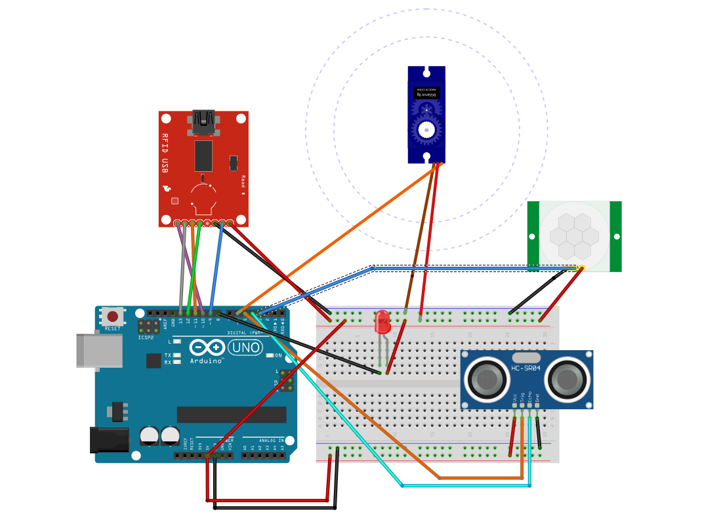

**Slika 10.** Prikaz sheme projekta

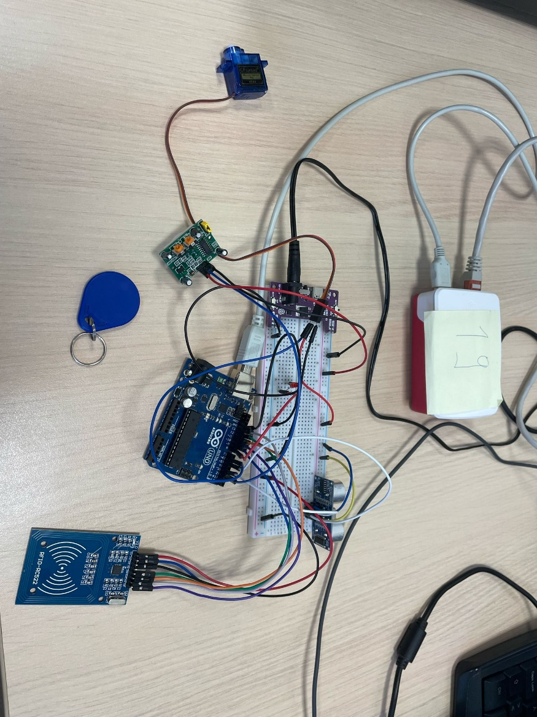

**Slika 11.** Izgled povezane sheme projekta Pametna vrata

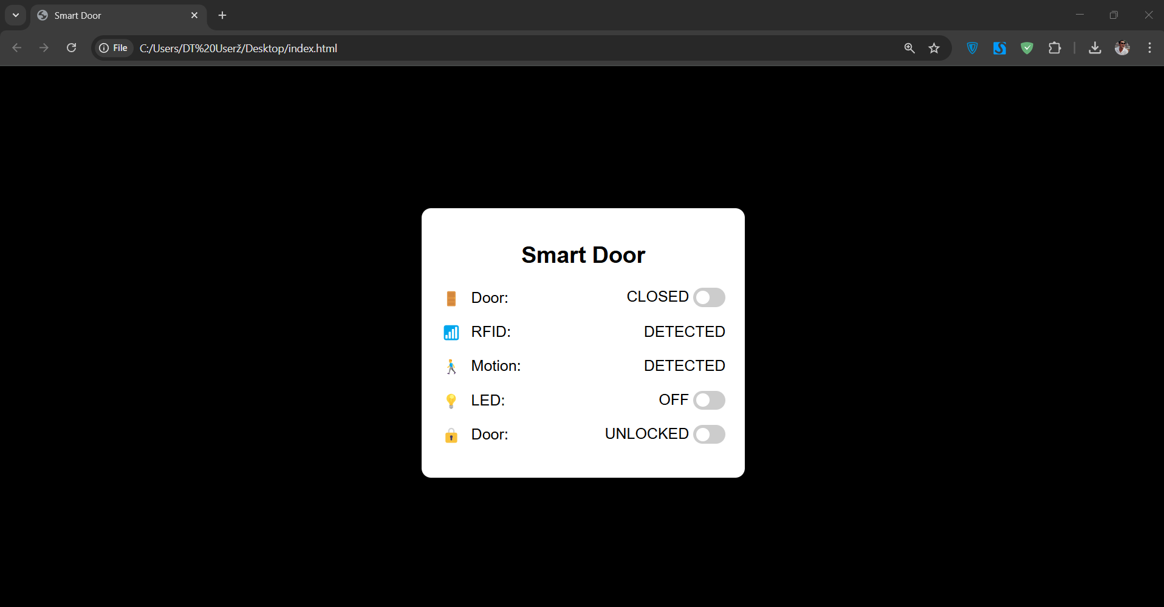

**Slika 12.** Konačni izgled web aplikacije

# LITERATURA

|  |  |
| --- | --- |
| [1] | »Conrad.hr,« [Mrežno]. Available: https://www.conrad.hr/. |
| [2] | »Aliexpress.com,« [Mrežno]. Available: https://www.aliexpress.com/store/1102412346?spm=a2g0o.store_pc_allItems_or_groupList.pcShopHead_2004034068647.0. |
| [3] | »Soldered.com,« [Mrežno]. Available: https://soldered.com/hr/proizvod/napajanje-za-eksperimentalnu-plocicu/. |